ДВОРЕЦ ДЕТСКОГО (ЮНОШЕСКОГО) ТВОРЧЕСТВА ВЫБОРГСКОГО РАЙОНА САНКТ-ПЕТЕРБУРГА
Дворец является районным опорным центром (распоряжение Администрации Выборгского района Санкт-Петербурга от 04.08.2014 №1811):
- по гражданско-патриотическому воспитанию учащихся;
- организации деятельности детских общественных движений и объединений;
- воспитательной работе и развитию дополнительного образования детей.
В рамках этой деятельности Дворец осуществляет координацию и методическое сопровождение деятельности школьных музеев и выставочных залов, отделений дополнительного образования и школьных спортивных клубов, организацию и проведение массовых мероприятий, досуговых программ, соревнований, смотров, фестивалей детского творчества для учащихся образовательных учреждений района.
ДДЮТ координирует работу деятельности отделений дополнительного образования детей (ОДОД) в ГБОУ Выборгского района Санкт-Петербурга и осуществляет методическое сопровождение организации и проведения районных и городских мероприятий через организацию работы районного методического объединения руководителей ОДОД и ШСК (РМО).

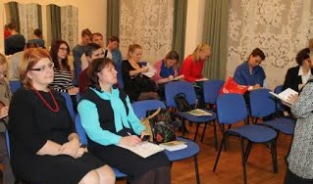

ДИРЕКТОР
ДДЮТ ВЫБОРГСКОГО РАЙОНА
САНКТ-ПЕТЕРБУРГА
Савченко Натела Александровна

МЕТОДИЧЕСКИЙ ОТДЕЛ ДДЮТ ВЫБОРГСКОГО РАЙОНА
САНКТ-ПЕТЕРБУРГА
Режим работы:
понедельник - пятница 10.00-19.00,
кабинет №222, телефон: 510-62-14

Заместитель директора по информационно-методической работе, методист
Степанюченкова Наталья Евгеньевна,
тел.: 510-62-14
E-mail: ddutvyborg@mail.ru

Методист
по работе с ОДОД и ШСК
Дьякова Галина Анатольевна,
Конт.телефон: 89213280394
Кабинет №306
е-mail: ddutmetod@mail.ru

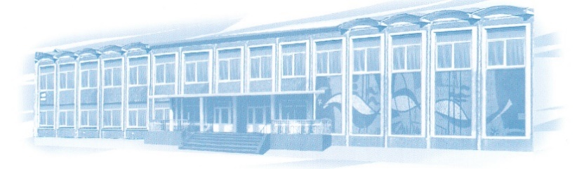
Государственное бюджетное учреждение
дополнительного образования
ДВОРЕЦ ДЕТСКОГО (ЮНОШЕСКОГО) ТВОРЧЕСТВА ВЫБОРГСКОГО РАЙОНА САНКТ-ПЕТЕРБУРГА

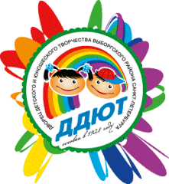

Информационный буклет
«Дополнительное образование в образовательных учреждениях Выборгского района
Санкт-Петербурга»

2018-2019 учебный год

194291, г. Санкт-Петербург,
ул. Сантьяго-де-Куба, дом. 4, корп. 2.
Телефон/факс: 8 (812) 510-67-78
E-mail: dutvyb@mail.ru
Сайт: www.ddutvyborg.spb.ru

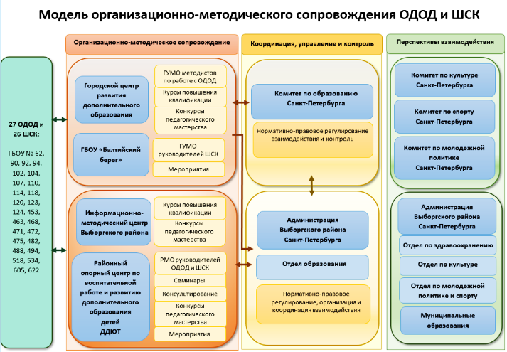
ДОПОЛНИТЕЛЬНОЕ ОБРАЗОВАНИЕ В ОБРАЗОВАТЕЛЬНЫХ УЧРЕЖДЕНИЯХ ВЫБОРГСКОГО РАЙОНА САНКТ-ПЕТЕРБУРГА

В Выборгском районе 27 ОДОД в школах, где занимается почти 10 тысяч учащихся в объединениях по 6 направленностям образовательных программ.
Охват детей в ОДОД и ШСК в 2017/2018 учебном году

Всего в ОДОД и ШСК 9937 учащихся
Дополнительные образовательные общеразвивающие программы

Всего в 2018 году в ОДОД и ШСК 377 программ, обновлено - 60 программ
Педагогические кадры

ОДОД в 2017 году организовали 15 мероприятий городского уровня для 992 участников и 64 - районного уровня для 5226 человек участников.
Ежегодно для коллективов ОДОД проходят районные мероприятия «Фестиваль ШСК образовательных учреждений Выборгского района»; «Открытый районный конкурс «Зимний бал» в рамках городского конкурса «Танцевальная метель»; «Районное командное соревнование на кубок Героя России Тимура Сиразетдинова; «Спортивное ориентирование в школу»; соревнования по видам спорта: волейбол, баскетбол, настольный теннис.
Коллективы ОДОД становятся победителями районных, городских и всероссийских мероприятий. В 2016-2017 учебном году ШСК «Озерки» ГБОУ гимназия №622 стали победителями городского смотра-конкурса ШСК общеобразовательных организаций Санкт-Петербурга, а затем стали победителями во всероссийском соревновании «Олимпиада начинается в школе».

